Anleitung: Zoom am Tablet oder Smartphone
Zoom ist eine Möglichkeit,
- das Internet zu nutzen, um mit einer oder mehreren Personen zu reden bzw. zu telefonieren,
- sich gemeinsam Dateien anzuschauen,
- Nachrichten per Chat zu verschicken oder
- einer anderen Person den eigenen Bildschirm zu zeigen oder sich etwas erklären zu lassen.
Welche Ausstattung braucht es dafür?
- Ein Smartphone oder ein Tablet mit der Zoom-App oder einen Computer oder Laptop (die Personen können mit unterschiedlichen Geräten am gleichen Treffen teilnehmen),
- eine Internetverbindung (z. B. über WLAN),
- Kopfhörer oder Lautsprecher sowie Mikrophon – entweder beim Gerät eingebaut oder zum Aufsetzen (Headset) und
- idealerweise eine Kamera. Bei Tablet und Smartphones und bei vielen Laptops ist bereits eine Kamera am Bildschirmrand eingebaut. Am Computer kann eine Kamera zum Anstecken mit einem Kabel verwendet werden.
Zoom kann aber auch ohne Kamera verwendet werden.

Inhalt der Anleitung
1. An einem Zoom-Treffen teilnehmen 2
Beim allererstem Mal: Zoom-App am Gerät einrichten 2
2. Im Meeting-Raum 5
Was bedeuten die Symbole in der Menüleiste? 6
3. Das Meeting verlassen 8
4. Bildschirm freigeben 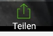 8
5. Chatten per Zoom 12

1. An einem Zoom-Treffen teilnehmen
Ein Treffen über Zoom heißt Zoom-Meeting oder Zoom-Konferenz. Es findet in einem Online-Raum oder Meeting-Raum statt. Das ist ein digitaler „Ort“, der für die Dauer des Meetings reserviert wird.
Der Meeting-Raum besitzt eine eindeutige Internet-Adresse. Alle Meeting-Teilnehmer*innen müssen diese Adresse kennen, um am Meeting teilnehmen zu können.
Meistens wird diese Adresse als Link in einer E-Mail oder per Kurznachricht (SMS, Signal, WhatsApp …) verschickt. Das sieht z. B. so aus:
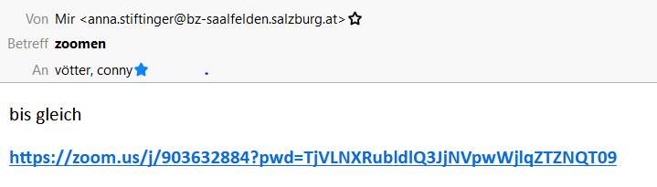

Beim ersten Mal: Zoom-App am Gerät einrichten
TIPP: Wenn Sie das allererste Mal Zoom nutzen, müssen Sie die Zoom- App vorab installieren. Laden Sie dazu die App „ZOOM Cloud Meetings“ aus dem Playstore auf Ihr Gerät.

Wenn Sie nun eine E-Mail oder Kurznachricht mit einem Link zu einem Zoom-Meeting erhalten haben, tippen Sie auf den Link.
Beim ersten Mal werden Sie dann gefragt, mit welcher App dieser Link angezeigt werden soll:
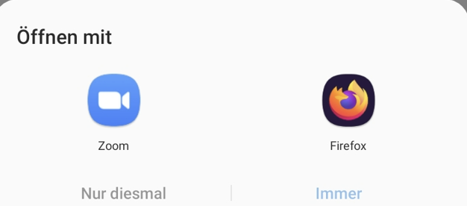
Tippen Sie zuerst auf das Zoom-Symbol und dann auf „Immer“.

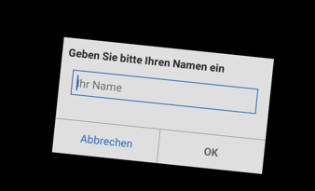
Im nächsten Schritt werden Sie gefragt, welcher Name von Ihnen im Meeting angezeigt werden soll:
Tippen Sie in das blaue Feld „Ihr Name“. Es erscheint die Tastatur und Sie können Ihren Namen eingeben.
Danach tippen Sie auf OK.

Die Zoom-App startet nun und bittet Sie, den Nutzungsbedingungen zuzustimmen:
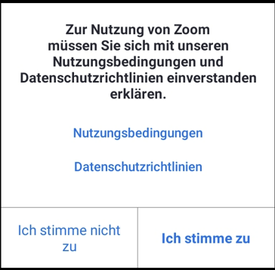
Erst wenn Sie auf „Ich stimme zu“ tippen, können Sie die App wirklich nutzen.

Ab diesem Zeitpunkt sind Sie im Meeting-Raum. Die anderen Teilnehmenden sehen Sie oder Ihren Namen.
Die Zoom App will nun wissen, wie Sie Kopfhörer und Lautsprecher verwenden wollen: Wählen Sie hier entweder „WLAN“ oder „WLAN oder Mobile Daten“ oder „Via Geräte-Audio anrufen“: Das hängt von Ihrem Gerät ab. Nehmen Sie immer das obere!
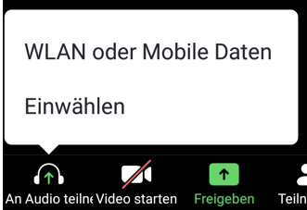

Nun werden Sie von den anderen Teilnehmendne gehört und Sie können die anderen Meeting-Teilnehmenden auch hören.
Jetzt müssen Sie der Zoom-App noch erlauben, dass diese auf Ihre Kamera und Ihr Mikrophon zugreift.
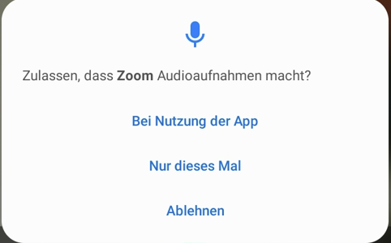
Tippen Sie auf „Bei Nutzung der App“.

Sie sind erfolgreich dem Meeting beigetreten. Sie sehen nun die Videobilder der anderen Teilnehmenden oder nur deren Namen (wenn deren Kamera nicht eingeschalten ist).
Wenn Sie das nächste Mal auf einen Einladungslink tippen, um an einem Zoom-Meeting teilzunehmen, startet automatisch die Zoom-App.
Sie brauchen dann nur mehr:
- Ihren Namen eingeben (der vom letzten Mal wird wieder vorgeschlagen)
- die Audio-Eingabe mit „WLAN“ oder „WLAN oder Mobile Daten“ oder „Via Geräte-Audio anrufen“ auswählen.
Und schon nehmen Sie am Meeting teil!

2. Im Meeting-Raum
Sobald Sie im Raum sind, wird der Bildschirmhintergrund schwarz und Sie sehen, wer im Online-Raum ist.
In diesem Beispiel sind es drei Teilnehmende: Eine Person hat die Kamera eingeschaltet, zwei Personen haben die Kamera ausgeschaltet.
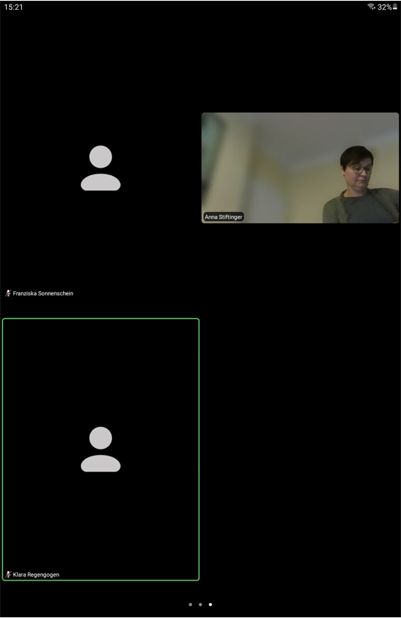
Wenn Sie auf den Zoom-Bildschirm tippen, erscheint unten eine Zeile mit Symbolen – die Menüleiste. Damit können Sie die Funktionen von Zoom nutzen.
Sollte die Menüleiste nicht sichtbar sein, tippen Sie mitten ins Bild. Dann taucht die Leiste wieder auf.
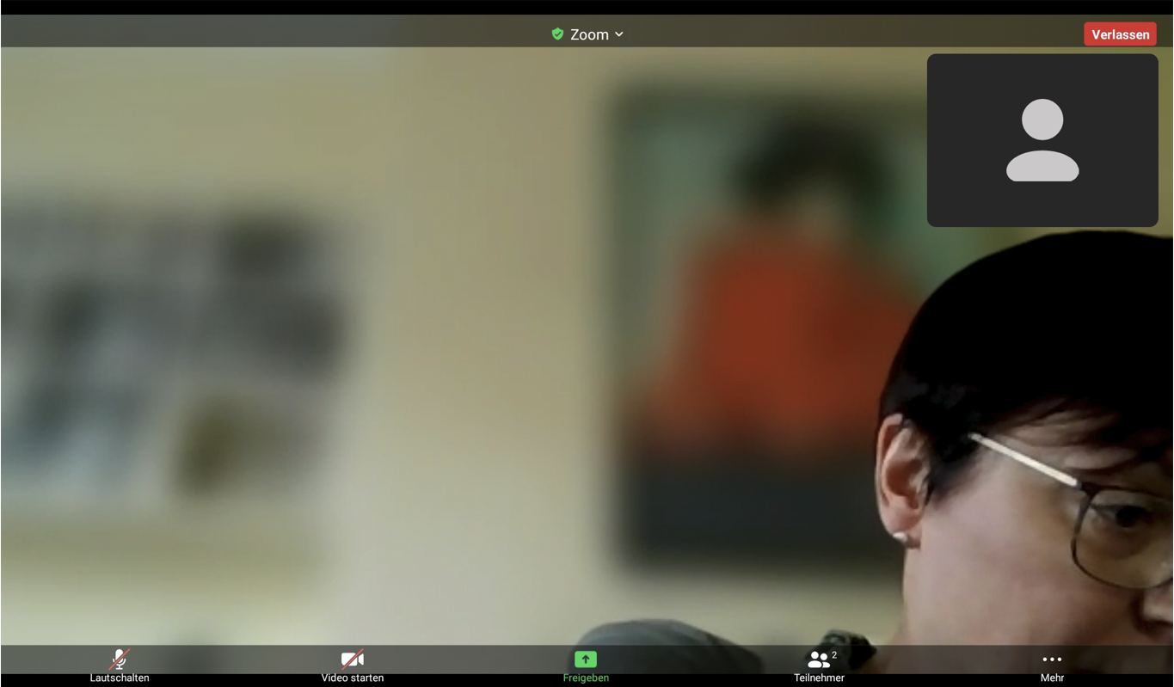

Was bedeuten die Symbole in der Menüleiste?
Wenn das Mikrophon stumm geschaltet ist (Mikrophon durchgestrichen), können die anderen Sie nicht hören.
Sobald Sie darauf tippen, können Sie mit den anderen sprechen.
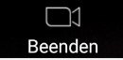 | Die anderen Teilnehmenden können Sie nur sehen, wenn Ihre Kamera eingeschalten ist. Wenn Sie nicht gesehen werden wollen, tippen Sie auf das Kamerasymbol mit „Beenden“. In diesem Fall ist nur Ihr Name zu sehen, man kann Sie aber hören.  Erst wenn Sie auf „Video starten“ tippen, können die anderen Sie sehen.
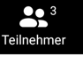 | An der Zahl neben dem Symbol „Teilnehmer“ sehen Sie, wie viele Personen am Meeting teilnehmen.  Wenn Sie auf das Symbol tippen, sehen Sie eine Liste aller Meeting-Teilnehmer*innen. Sie sehen auch, wer Mikrophon oder Kamera ein- oder ausgeschalten hat.  Um wieder zum Zoom-Fenster zurückzukehren, tippen Sie auf „Schließen“.  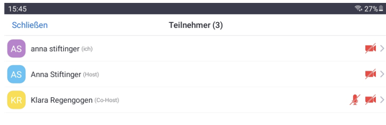
Wenn Sie anderen etwas auf Ihrem Bildschirm zeigen möchten, müssen Sie diesen für andere „freigeben“.
Wie das geht, können Sie weiter unten nachlesen.
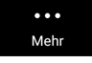 | Die Funktion „Mehr“ bietet verschiedene Möglichkeiten:  Möglichkeit des Chats: Wie Sie mit anderen während eines Meetings über Textnachrichten plaudern können, können Sie weiter unten lesen.  Möglichkeit, über Symbole Kommentare zum Gesagten abzugeben:  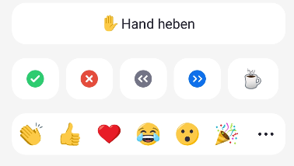  Wenn Sie auf eines der Symbole tippen, wird dieses bei Ihrem Bild für kurze Zeit angezeigt.  Das Symbol „Hand heben“ in der oberen Zeile können Sie verwenden, um den anderen zu zeigen, dass Sie etwas sagen oder fragen möchten.

3. Das Meeting verlassen
Wenn Sie mit dem Meeting fertig sind, tippen Sie auf „Verlassen“ rechts oben. Das Symbol wird sichtbar, wenn Sie auf den Zoom-Bildschirm tippen.
Sie verlassen damit den gemeinsamen Raum im Internet. Zur Sicherheit werden Sie gefragt, ob Sie wirklich rausgehen möchten.
Erst wenn Sie nochmals auf „Meeting verlassen“ tippen, verlassen Sie das Treffen.
Nur die Person, die eingeladen hat, kann das Treffen für alle beenden. Sie können dem Meeting also später noch einmal beitreten, solange der/die Gastgeber*in noch im Meeting-Raum ist und das Meeting noch nicht beendet hat.

4. Bildschirm freigeben
Bei einem Zoom-Meeting kann jeweils eine Person ihren Bildschirm freischalten, um anderen etwas auf dem eigenen Gerät zu zeigen oder zu erklären.
Tippen Sie dazu auf den Zoom-Bildschirm, damit die schwarze Menüleiste unten erscheint, dann tippen Sie auf den grünen Knopf „Freigeben“:
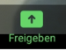
Es erscheint ein weißes Fenster: Wischen Sie hier die Möglichkeiten solange nach oben, bis „Bildschirm“ erscheint:
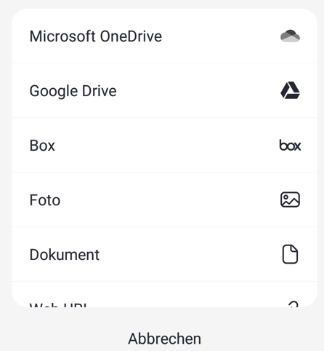
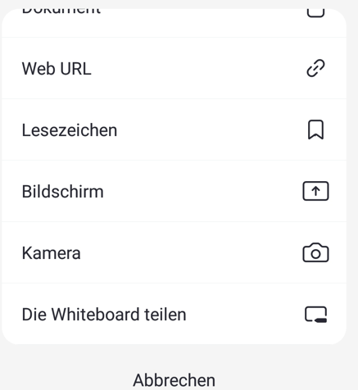

Tippen Sie auf „Bildschirm“.
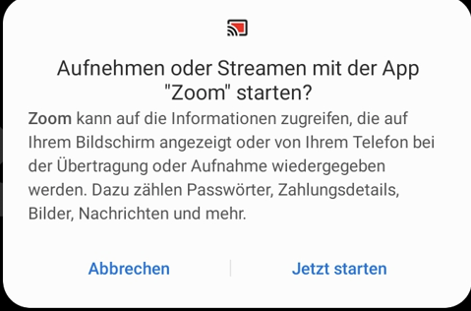
Tippen Sie auf „Jetzt starten“!

Beim ersten Mal fragt die App nach der Berechtigung, vom Bildschirm aufnehmen zu dürfen.
Ziehen Sie mit dem Finger die Liste der Apps so lange nach oben, bis „Zoom“ erscheint.
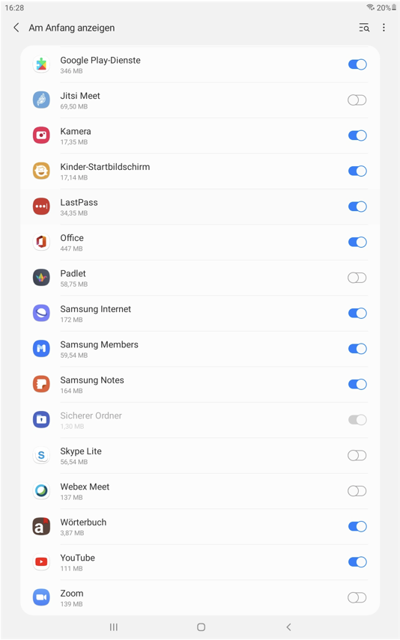

Tippen Sie auf den grauen Kreis neben Zoom, so dass dieser blau wird, dann tippen Sie links oben auf „Am Anfang anzeigen“.

Diesen Schritt brauchen Sie nur beim ersten Mal machen. Beim nächsten Mal wechselt ihr Gerät nach der Auswahl „Freigeben“ – „Bildschirm“ – „Jetzt starten“ sofort zu Ihrem Startbildschirm.
Das Tablet/Smartphone wechselt nun zu Ihren Startbildschirm. Dieser wird auf den Zoom-Bildschirmen der anderen Meeting-Teilnehmer*innen angezeigt.
Öffnen Sie nun die App, mit der Sie den anderen etwas zeigen möchten.
Im Beispiel hier sehen Sie die App Samsung Notes von einem Tablet, das gerade für ein Meeting freigeschalten ist.
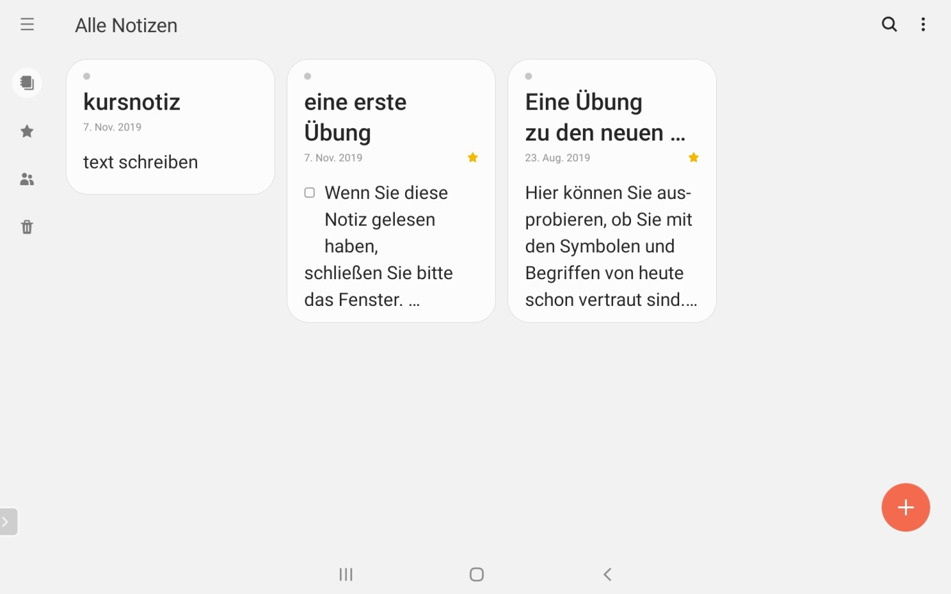
Wenn Sie die Bildschirmfreigabe beenden wollen, tippen Sie auf die kleine eckige Klammer links unten im Bildschirm.
Je nach Gerät taucht nun ein anderes kleines Menü auf:
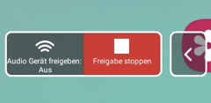

am Tablet

am Smartphone

In jedem Fall tippen Sie auf „Freigabe stoppen“.

Sie kehren automatisch wieder zu Ihr*m Online-Meeting zurück und sehen wieder alle Meeting-Teilnehmer:innen. Die anderen sehen Sie nun auch wieder groß.
Erst jetzt kann eine weitere Person den eigenen Bildschirm freischalten und Sie können zusehen, was diese Person am Computer, Tablet oder Smartphone macht.

5. Chatten per Zoom
Sie können während eines Zoom-Treffens auch Textnachrichten schicken. Das ist manchmal hilfreich, wenn Ihr Mikro nicht funktioniert oder wenn Sie jemandem etwas mitteilen möchten.
Wenn eine Chatnachricht geschrieben wurde, ändert sich das Symbol „Mehr“ in der Menüleiste unten und eine rote Zahl erscheint: Dies ist die Anzahl der ungelesenen Nachrichten.
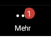
Wenn Sie darauf tippen, öffnet sich das „Mehr“-Fenster.
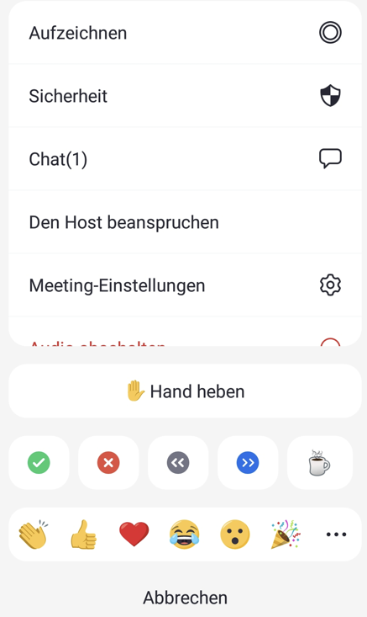
Hier müssen Sie auf die Möglichkeit „Chat“ tippen.

Im Chatfenster können Sie nun die neue Chatnachricht lesen.
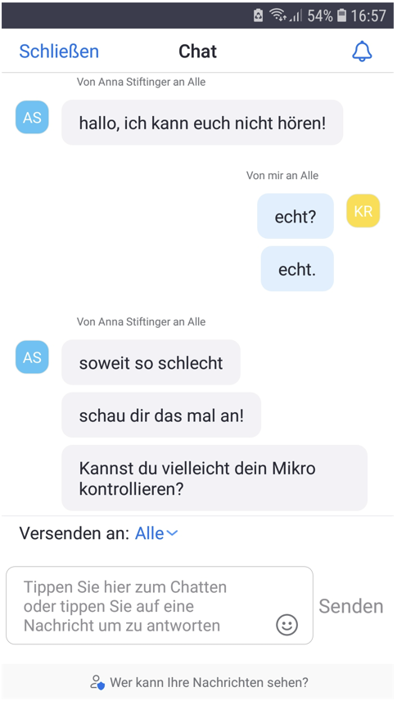

Die unterste Nachricht wurde als letzte geschickt.

Wenn Sie eine Antwort schreiben wollen, tippen Sie in die Zeile unten.
Wenn Sie Ihren Text eingetippt haben, können Sie die Nachricht mit „Senden“ rechts abschicken.
Um das Chatfenster zu schließen, tippen Sie auf das „Schließen“ links oben:
Sie kehren dann sofort wieder in das Zoom-Meeting zurück.
Wollen Sie selbst während eines Zoom-Meetings eine neue Chatnachricht schreiben, tippen Sie auf den Zoom-Schirm, damit die Menüleiste erscheint, und wählen „Mehr“ aus. Von hier aus gelangen Sie wieder zum Chat-Fenster – Siehe oben.
Sie können im Textfeld nun Ihre Nachricht eintippen. Mit „Senden“ wird sie auf den Schirmen der anderen Meeting-Teilnehmenden angezeigt.
Wir wünschen Ihnen schöne Treffen mit ZOOM!

